التمرين الأول : 1 / في جدول بالكتاب بصفحه 13 يبينا نطبق عليه ونسوي له عرض بياني بطريقة المستطيلات والخط المنكسر عآد هاذي سهله مرره اول شي نرسم مثل هذا الرسم الي سويته طبعا يفضل ورق بياني عشآن يكون اسهل بالرسم بعدها بعدها نرقم البيانات عمودي وافقي ونرسم احس سهله ومايبي لها شرح ابد :$
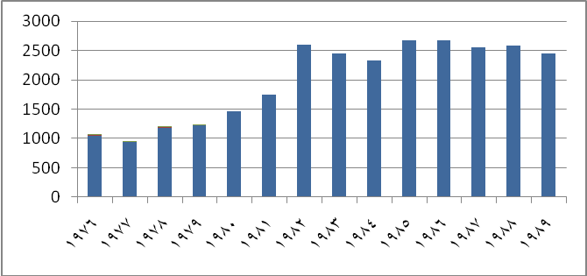

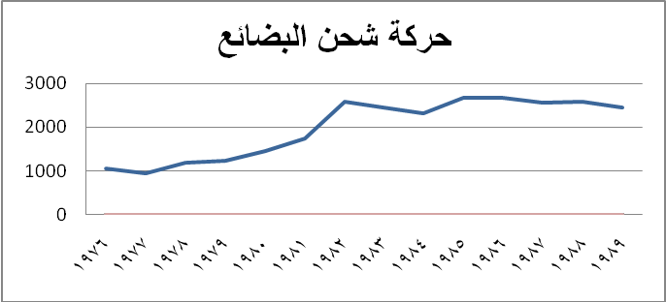

2 /
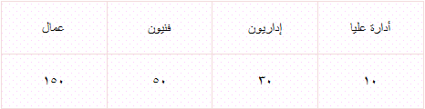
اعرض البيانات التالية بطريقة الدائرة , الخط المنكسر , المستطيلات
نبدأ بالدائرة :
اول شي نكتب القانون لان عليه درجات :
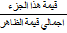 360 ⁵
طيب نفسر القانون :
قيمة هذا الجزء =يقصد القيمة المعطاة إلي هي 10 , 30 , 50 ,150
اجمالي قيمة الظاهر = الي هي مجموع القيم المعطاة يعني 10 +30 +50 +150 = 240
يله الحين رآح نآخذها بالترتيب ونطبق القانون عليها
360 ⁵ = 15
360 ⁵ = 45
360 ⁵ = 75
360 ⁵ = 225
وبكذآ نكون حلينا نص المسالة وجاء وقت رسم الدائرة طبعا لازم ترسمونها بعندكم انا بسويها هنا لتوضيح بس **
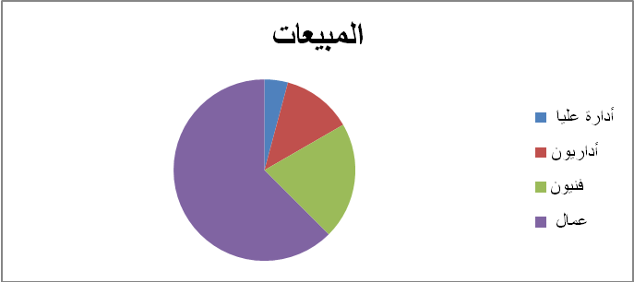
اما بنسبه للمستطيلات والخط النمكسر سبق وشرحتها انتو طبقوها واذا حسيتو انو فيه شي غلط عطوني خبرر واساعدكم :$

